Baustein 5: Modelle verdeutlichen die Atmung - Brustatmung

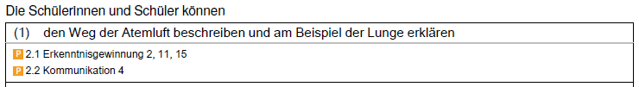

BP2016BW-ALLG-GYM-BIO/InhaltlicherStand:23.März2016/PDFgeneriertam07.04.201600:24

Baustein | Aufgabe | Material | Niveau
A | Funktionsmodell anwenden und auf die Atmung übertragen  Hilfe: Begriffskärtchen | AB, Modell, Begriffskärtchen | *
B | Funktionsmodell anwenden und auf die Atmung übertragen (ggf. Hilfe) | AB, Modell,  ggf. Begriffskärtchen als Hilfe | **
C | Funktionsmodell anwenden und auf die Atmung übertragen  Verschiedene Formen der Ergebnissicherung anwenden: Tabelle, Text, Erklärvideo | AB, Modell | ***
Lösung | Lösungsblatt für alle 3 AB  232_Brustatmung.mp4  Formative Elemente:  221_ab_diagnosebogen_atmung.docx  222_clicker_atmung.pptx | Lösungsblatt

Methodisch-didaktische Hinweise:
Mit Hilfe von Funktionsmodellen soll das Prinzip der Brustatmung verdeutlicht werden. Bauanleitun-gen zu low-cost-Modellen finden sich in Baustein 3 (203_ab_lungenfunktionsmodelle_bau).
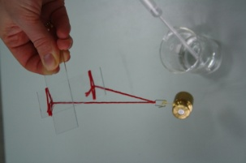
Schwierigkeiten bereitet den Schülerinnen und Schülern u. U. die Bestimmung der Flächen des Brust-"raums". Der Film "Modellversuch zur Brustatmung" (232_Brustatmung.mp4) verdeutlicht das Vorgehen. Auch die Flächenberechnung des Parallelogramms kann Schwierigkeiten verursachen. Alternativ können die Schülerinnen und Schülern die Kästchen des karierten Papiers auszählen. Auf die Betrachtung des Drucks wurde bewusst verzichtet, da dieser im Bildungsplan 2016 / Physik nicht mehr berücksichtigt wird. Das Material geht nicht auf die Aspekte Rippenfell, Pleuraspalt und Lungenfell ein. Hierzu bietet sich bei Bedarf an, einen weiteren Modellversuch durchzuführen (s. Abb. rechts).
Das Material kann in Kombination mit Baustein 4 (204_ab_modell_bauchatmung.docx) gruppenteilig bearbeitet werden. Zur Ergebnissicherung bieten sich die AB in Variante B (Niveau **) an. (Tipp: Doppelblatt auf DIN A4 verkleinern) Die Begriffskärtchen können bei Variante B unterstützend als Hilfe eingesetzt werden.
A Modelle verdeutlichen die Atmung - Brustatmung*
Je nach Belastung atmen wir auf unterschiedliche Weise. Bei Anstrengung atmen wir bevorzugt mit Hilfe des Brustkorbs. Man nennt diese Form der Atmung Brustatmung.
1. Atme tief ein und aus! Wie verändert sich Lage und Umfang deines Brustkorbs? Notiere.
 | Einatmen | Ausatmen
Lage
Umfang des Brustkorbs
[cm]

Das vorliegende Funktionsmodell veranschaulicht die Vorgänge bei der Brustatmung:
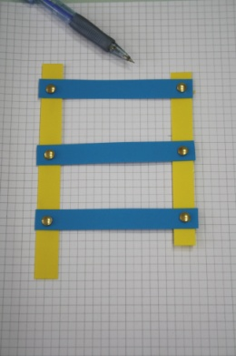
2. Zeichne die Umrisse des Modells auf kariertes Papier und beschrifte die
angegebenen Strukturen. Ergänze die Lage des Zwerchfells.
Wirbelsäule, Brustbein, Rippen, Zwerchfell

3. Simuliere (a) Aus- und (b) Einatmen im Modell. Markiere mit rot den Umriss
des Brustkorbs beim Einatmen; mit blau den Umriss des Brustkorbs beim Ausatmen.

4. Bestimme im Modell die Fläche, die dem Brustkorb beim Ein- und Aus-
atmen entspricht. Vergleiche die Werte.

5. Ordne die Begriffskärtchen zu und erläutere daran und mit Hilfe der Abbildung unten die
Brustatmung.

 | Einatmen | Ausatmen
Zwischenrippenmuskulatur
Brustkorb
Volumen im Brustraum
Luft strömt...

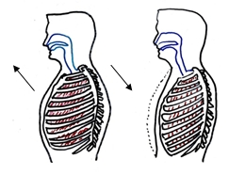
6. Trage einströmende mit einem roten bzw.
ausströmende Luft mit einem blauen Pfeil ein.

7. Beurteile den Energieaufwand bei Brustatmung.
232_Brustatmung.mp4

Brustatmung.mp4

A/B Begriffskärtchen - Brustatmung*

aus | verringert
hebt sich | entspannt
vergrößert | kontrahiert
senkt sich | ein

A/B Begriffskärtchen - Brustatmung*

aus | verringert
hebt sich | entspannt
vergrößert | kontrahiert
senkt sich | ein

A/B Begriffskärtchen - Brustatmung*

aus | verringert
hebt sich | entspannt
vergrößert | kontrahiert
senkt sich | ein

B Modelle verdeutlichen die Atmung - Brustatmung**
Je nach Belastung atmen wir auf unterschiedliche Weise. Bei Anstrengung atmen wir bevorzugt mit Hilfe des Brustkorbs. Man nennt diese Form der Atmung Brustatmung.
1. Atme tief ein und aus! Wie verändert sich Lage und Umfang deines Brustkorbs? Notiere.
 | Einatmen | Ausatmen
Lage
Umfang des Brustkorbs
[cm]

Modelle helfen, biologische Vorgänge besser zu verstehen. Sie vereinfachen und reduzieren Strukturen oder Prozesse auf das Wesentliche.
2. Vergleiche den Bau des Atmungsapparates mit dem Modell. Zeichne dazu den Umriss des Modells auf kariertes Papier und beschrifte die Strukturen. Ergänze die Lage des Zwerchfells.

3. Simuliere das Aus- und Einatmen im Modell.

4. Bestimme durch Ausmessen die Flächen, die dem Brustkorb beim Ein- und
Ausatmen entsprechen.

5. Ergänze die folgende Tabelle und erläutere daran und mit Hilfe der unten stehenden Abbildung die
Brustatmung (Hilfe: Begriffskärtchen).

 | Einatmen | Ausatmen
Zwischenrippenmuskulatur
Brustkorb
Volumen im Brustraum
Luft strömt...

6. Trage einströmende Luft mit einem roten, ausströmende Luft mit einem blauen Pfeil ein und beurteile den Energieaufwand dieser Atmungsform.

232_Brustatmung.mp4

C Modelle verdeutlichen die Atmung - Brustatmung***
Modelle helfen, biologische Vorgänge besser zu verstehen. Sie vereinfachen und reduzieren Strukturen oder Prozesse auf das Wesentliche. So kann man den Vorgang der Atmung mit Hilfe von Modellen veranschaulichen.
Je nach Belastung atmen wir auf unterschiedliche Weise. Bei Anstrengung atmen wir bevorzugt mit Hilfe des Brustkorbs. Man nennt diese Form der Atmung Brustatmung.
1. Atme tief ein und aus! Welche Veränderungen kannst du beobachten? Notiere.
2. Untersuche den Vorgang der Brustatmung mit dem vorliegenden Modell.
- Welche Strukturen im Modell entsprechen welchen Körperteilen? Beschrifte.
- Simuliere den Vorgang des Ein- und Ausatmens.
- Bestimme die Flächen, die der Brust"raum" dabei einnimmt.
- Beurteile, inwiefern sich diese Werte für eine Aussage zur Funktion der Brustatmung eignen.
Abb. 1
3. Ergänze die folgende Tabelle und erläutere daran und Abb. 2 die Vorgänge bei der Brustatmung:
 | Einatmen | Ausatmen
Zwischenrippenmuskulatur
Brustkorb
Volumen im Brustraum
Luft strömt...

4. Formuliere mit Hilfe der Tabelle und Abb. 2 einen Text, in dem Du den Vorgang der Brustatmung erläuterst. (Alternativ: Drehe ein kurzes Erklärvideo!)

5. Vergleiche Brust- und Bauchatmung anhand der Abbildungen. Trage einströmende Luft mit einem roten Pfeil, ausströmende mit einem blauen Pfeil ein. Diskutiere Vor- und Nachteile beider Formen.

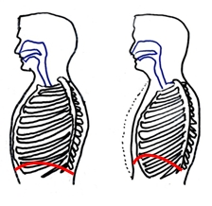

Abb. 3: Bauch-/Zwerchfellatmung
Abb. 2: Brustatmung
232_Brustatmung.mp4

Baustein 5: Funktionsmodell - Brustatmung * Lösung
Beim Einatmen hebt sich der Brustkorb und der Brustumfang vergrößert sich. Beim Ausatmen senkt sich der Brustkorb ab und der Brustumfang verkleinert sich.
Brustbein
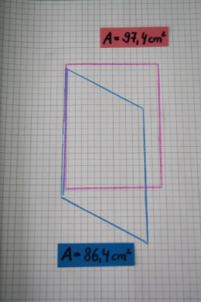
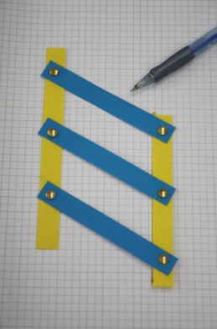
A = 97,4 cm²
Einatmen: Ausatmen:
Wirbelsäule

A = ... cm² A = ... cm²
Rippen
Rippen

A = 86,4 cm²
Zwerchfell

5. Ergänze die folgende Tabelle und erläutere daran die Vorgänge bei der Brustatmung:
 | Einatmen | Ausatmen
Zwischenrippenmuskulatur | kontrahiert | entspannt
Brustkorb | hebt sich | senkt sich
Volumen im Brustraum | vergrößert | verringert
Luft strömt... | ein | aus

Beim Einatmen kontrahiert die Zwischenrippenmuskulatur; der Brustkorb hebt sich. Das Volumen im Brustraum wird so vergrößert; Luft strömt in die Lunge ein. Beim Ausatmen entspannt sich die Zwischenrippenmuskulatur; der Brustkorb senkt sich. Das Volumen im Brustraum wird verkleinert; Luft strömt aus der Lunge.

6. Vergleiche Brust- und Bauchatmung anhand der folgenden Abbildungen. Trage einströmende Luft mit einem roten Pfeil, ausströmende mit einem blauen Pfeil ein.
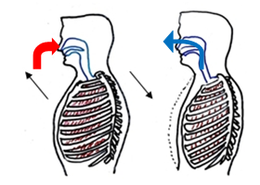
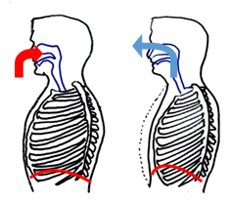

Brustatmung Bauch-/Zwerchfellatmung

Die Brustatmung ist anstrengender als die Bauch-/Zwerchfellatmung. Das Heben und Senken des Brustkorbs erfordert mehr Energie. Brust- und Bauch-/Zwerchfellatmung finden im Allgemeinen gleichgerichtet statt.
232_Brustatmung.mp4

